Pyhiinvaeltajien matkassa
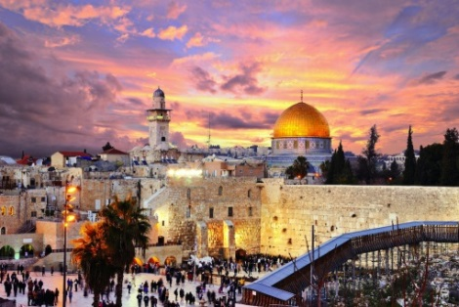
Kolmen uskonnon risteysasema __________________________________.
Matka alkaa__________, joka keskiajalla oli sekä pyhiinvaelluskohde itsessään että tärkeä etappi matkalla __________maalle. Länsi-Euroopasta saapuvat matkaajat kohtasivat Konstantinopolissa vieraan maailman ja aivan outoja tapoja – ihmiset täällä harrastivat muun muassa____________. Kylpemisestä tulee helposti tapa, kun siihen kerran tottuu, ja pyhiinvaeltajien mukana idea pikku hiljaa palasi myös länteen.
Matka jatkuu ________. Simon tutustuu kolmen suuren uskonnon pyhiin paikkoihin, joiden äärellä jännitteet ovat voimakkaita. Kaikkein pyhimpiä paikkoja poliisi valvoo turvakameroin vuorokauden ympäri. Pyhällä maalla nähdään, miten uskonnollinen lataus ajaa jotkut suorastaan hulluuteen.
Mikä on Jerusalemsyndrooma?___________________________________________________________.
Ja pyhyys aiheuttaa myös erikoisia ympäristöongelmia: Genesaretinjärven kalat ovat uhattuina, koska _________________________________________________________.
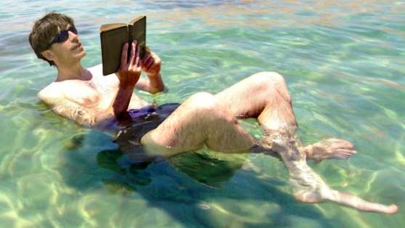
Mikä paikka?_________________________
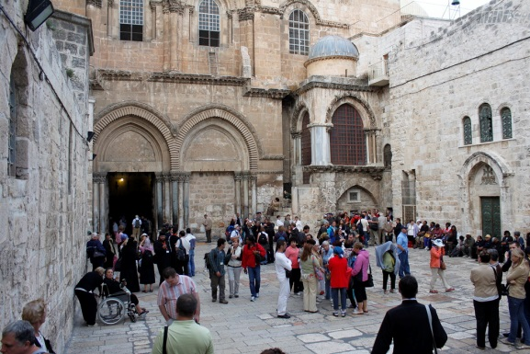
Mikä paikka? ______________________

